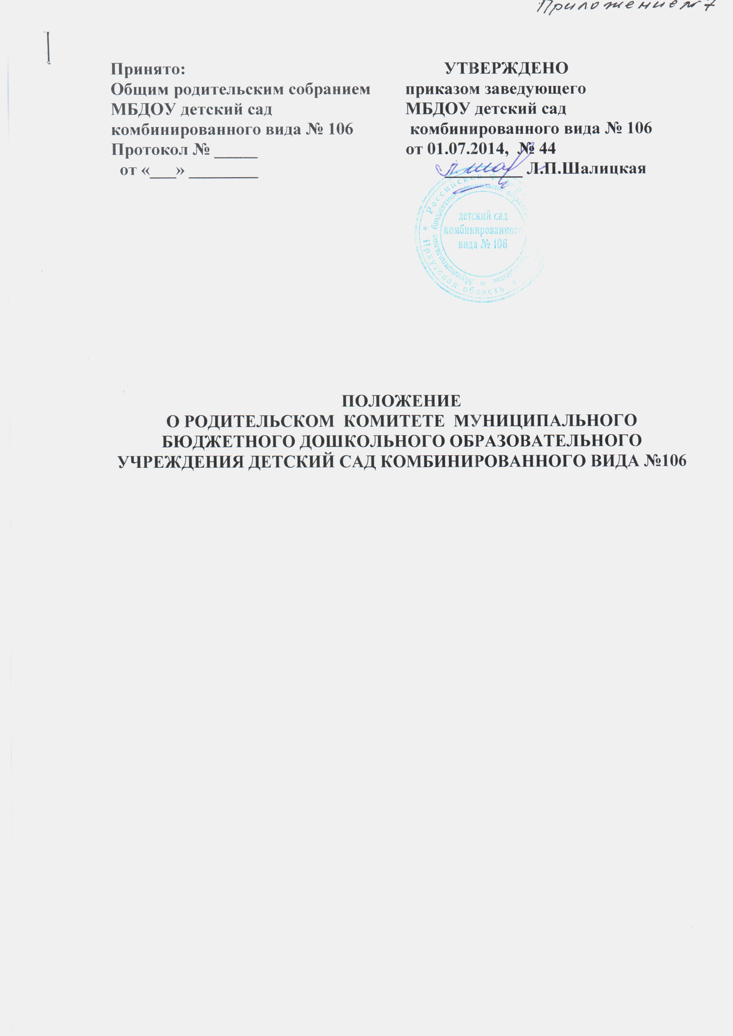

1. Общие положения
1.1. Положение о родительском комитете Муниципального бюджетного дошкольного образовательного учреждения комбинированного вида детский сад №106 ( далее по тексту – РК МБДОУ) разработано в соответствии с Федеральным законом от 29.12.2012 г. № 273-ФЗ «Об образовании в Российской Федерации», приказом Минобрнауки России от 30.08.13 №1014 «Об утверждении Порядка организации и осуществления образовательной деятельности по основным общеобразовательным программам - образовательным программам дошкольного образования», Уставом МБДОУ.
1.2. Родительский комитет МБДОУ является постоянно действующим коллегиальным совещательным органом общественного управления МБДОУ.
2. Цели и задачи родительского комитета
2.1. РК МБДОУ создается в целях организации совместной деятельности с МБДОУ по реализации государственной политики в области образования, защите прав и интересов участников образовательных отношений МБДОУ, содействия привлечения внебюджетных средств и осуществление контроля за их использованием.
2.2. Задачами РК являются:
2.2.1. Рассмотрение и обсуждение основных направлений деятельности МБДОУ.
2.2.2. Содействие привлечению внебюджетных средств для обеспечения уставной деятельности МБДОУ.
2.2.3. Участие в определении качества освоения обучающимися образовательной программы.
2.2.4. Содействие в организации и улучшении условий труда педагогических и других работников МБДОУ.
2.2.5. Содействие в совершенствовании материально- технической базы МБДОУ, благоустройстве его помещений и территории.
2.2.6. Содействие при участии в организации и проведении конкурсов, соревнований, других массовых мероприятий МБДОУ, оказание финансовой поддержки.
3. Функции родительского комитета
3.1. Рассматривает проекты финансовых планов, проекты годовых планов МБДОУ.
3.2. Рассматривает и обсуждает вопросы безопасности образовательного процесса.
3.3. Принимает участие в обсуждении вопросов, связанных с образовательной деятельностью МБДОУ, организацией питания обучающихся, укреплением и сохранением их здоровья.
3.4. Рассматривает вопросы оказания дополнительных образовательных услуг.
3.5. Оказывает непосредственную помощь в проведении ремонтных работ, благоустройстве и озеленении территории МБДОУ.
3.6. Оказывает финансовую поддержку для реализации Уставной деятельности МБДОУ, повышения квалификации сотрудников.
3.7. Обеспечивает взаимодействие МБДОУ с учреждениями города.
3.8. Вырабатывает предложения по различным вопросам административно-хозяйственной и образовательной деятельности.
3.9. Заслушивает отчеты о реализации образовательной программы, исполнение финансовых планов, расходовании добровольных пожертвований.
3.10. Принимает решения о поощрении детей, сотрудников, родителей МБДОУ,
3.11. Отчитывается о своей деятельности перед родительским собранием, Советом педагогов и заведующим МБДОУ.
3.12. Рассматривает иные вопросы деятельности МБДОУ, непосредственно связанные с образовательной деятельностью и не отнесённые к компетенции заведующего и других органов самоуправления.
4. Состав родительского комитета и
организация деятельности
4.1. Члены РК избираются на общем родительском собрании простым большинством голосов или выдвижением кандидатур на групповых родительских собраниях, сроком на 1 год.
4.2. Председатель РК и его заместитель избираются простым большинством голосов на первом заседании.
4.3. Члены РК осуществляют свои функции на безвозмездной основе.
4.4. РК взаимодействует с другими органами общественного управления МБДОУ.
4.5. Представитель РК в лице председателя или другого ответственного члена совета может участвовать в работе Совета педагогов МБДОУ с правом совещательного голоса..
4.6. РК собирается не реже 2-х раз в полугодие. Собрания РК правомочны, если на них присутствует 2/3 его членов. Решения РК являются обязательными, если за них проголосовало не менее 2/3 присутствующих.
4.7. Председатель РК и его заместитель представляют РК как в самом МБДОУ, так и за его пределами. В своей деятельности они подотчетны РК.
4.8. Администрация МБДОУ обязана оказывать РК содействие в предоставлении помещений для работы и проведения собраний, предоставлении необходимой информации и организации мероприятий.
4. Права родительского комитета
Родительский комитет имеет право:
4.1. Заслушивать и получать от руководства МБДОУ информацию об организации питания обучающихся, о реализации образовательной деятельности, о финансировании и других вопросах, интересующих родителей.
4.2. Устанавливать связи с местными органами самоуправления и профсоюзными организациями, руководителями организаций, предприятий по вопросам оказания помощи МБДОУ.
4.3. Разрешать вопросы, связанные с семейным воспитанием детей, отмечать в печати лучших родителей за хорошее воспитание, пропагандировать передовой опыт семейного воспитания.
4.4. Выходить с ходатайством перед руководителем МБДОУ о поощрении родителей (законных представителей) обучающихся за активную работу в комитете, оказание помощи в проведении массовых и других мероприятий, проводимых на различных уровнях..
4.5. В случаях невыполнения родителями своих обязанностей по воспитанию обучающихся принимать меры по созданию нормальных условий жизни детей в семье, в отдельных случаях сообщать по месту работы родителей для общественного воздействия.
4.6. Присутствовать, по приглашению, на педагогических, производственных совещаниях и городских конференциях по дошкольному образованию.
4.7. Быть избранными в городской Совет по дошкольному образованию.
5. Отчетность и делопроизводство
5.1. РК подотчетен общему родительскому собранию, которому периодически (не реже двух раз в год) докладывает о выполнении ранее принятых решений.
5.2. Члены РК, не принимающие активного участия в его работе, по представлению его председателя могут быть отозваны решением общего родительского собрания до сроков перевыборов членов комитета. На их место избираются другие.
5.3. Планы и учет работы, графики дежурств РК, протоколы заседаний и другая документация хранятся в МБДОУ и сдаются по акту при приеме и сдаче дел при смене состава комитета.
5.5. РК ведет протоколы заседаний в соответствии с установленными требованиями делопроизводства.
5.6. Заведующий МБДОУ определяет место хранения протоколов.
5.7. Ответственность за делопроизводство в РК возлагается на его председателя или секретаря.

